TRANSPORDIAMET

Liiklusmärgi (-märkide) paigalduse loa taotlus
(edaspidi – märk)

Paigaldusloa taotleja ja omanik: | Olari Nebokat | 58378817 | Järve Südamekodu OÜ
 | (nimi)  16318193 | (telefon)  olari@sudamekodud.ee | (ettevõte)
 | (registrikood) | (e-posti aadress)

Liiklusmärgi või -märkide nimi ja number: | Liiklusmärgi või –märkide asukoha kirjeldus (tee nimi, nr ja kilomeeter ning võimalusel x ja y koordinaadid): | Liiklusmärgi või –märkidega edastatav informatsioon (tekstilise viida puhul tekst), eesmärk ja kirjeldus (nt suunaviida puhul sihtpunkti asukoht):
636 „Suunaviidad“ | 59.39263494000709, 27.25541573829316 | Südamekodu asub Järveküla teelt vasakul 0,1km kaugusel.  Uuele ühepoolsele märgile suund+Südamekodud+logo+0,1km  Varasemalt on seal olnud Päästeameti suunaviit, mis nüüd on eemaldatud, ehk on võimalik samu poste kasutada.  Hooldekodu suunaviit on väga oluline. Tihtipeale on kohale jõudmine hooldekodusse elulise tähtsusega.

Kuupäev ja allkiri | 09.04.2024 | Digiallkirjastatud

Lisa 1: (Võimalusel) Asukoha skeem ja liiklusmärgi või –märkide kujundus.
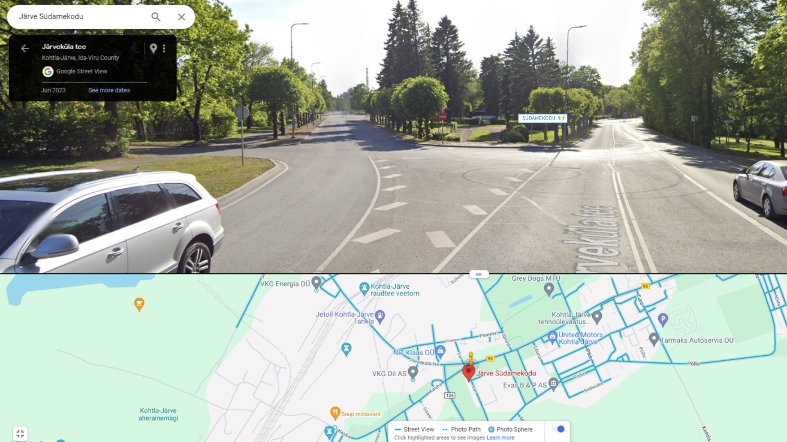

Suunaviida kavand:

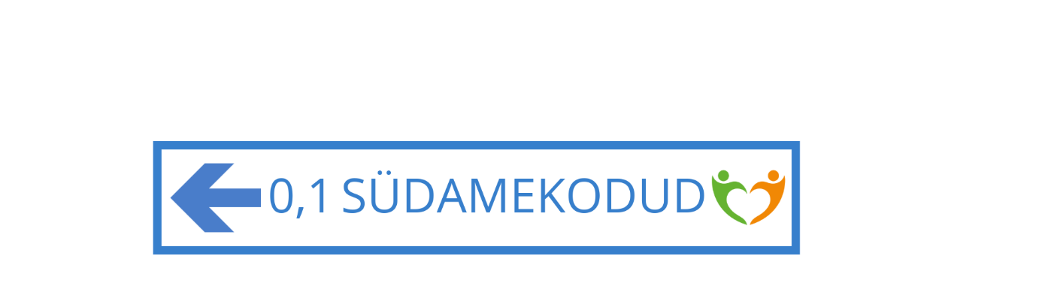

https://kaart.delfi.ee?bookmark=7c704e8ccd493058604e6faba568ac02

